12 stycznia 2022 r.

Volkswagen Samochody Dostawcze zamknął rok 2021 bardzo dobrymi wynikami w obszarze After Sales
- Wzrost wyników sprzedaży w obszarze After Sales
o 27 procent
- Korzystne promocje: program Service Pro i dedykowane vouchery
- Klienci z samochodami, którym zakończyła się gwarancja, coraz częściej decydują się na wybór usług serwisowych
w autoryzowanym serwisie Volkswagen Samochody Dostawcze
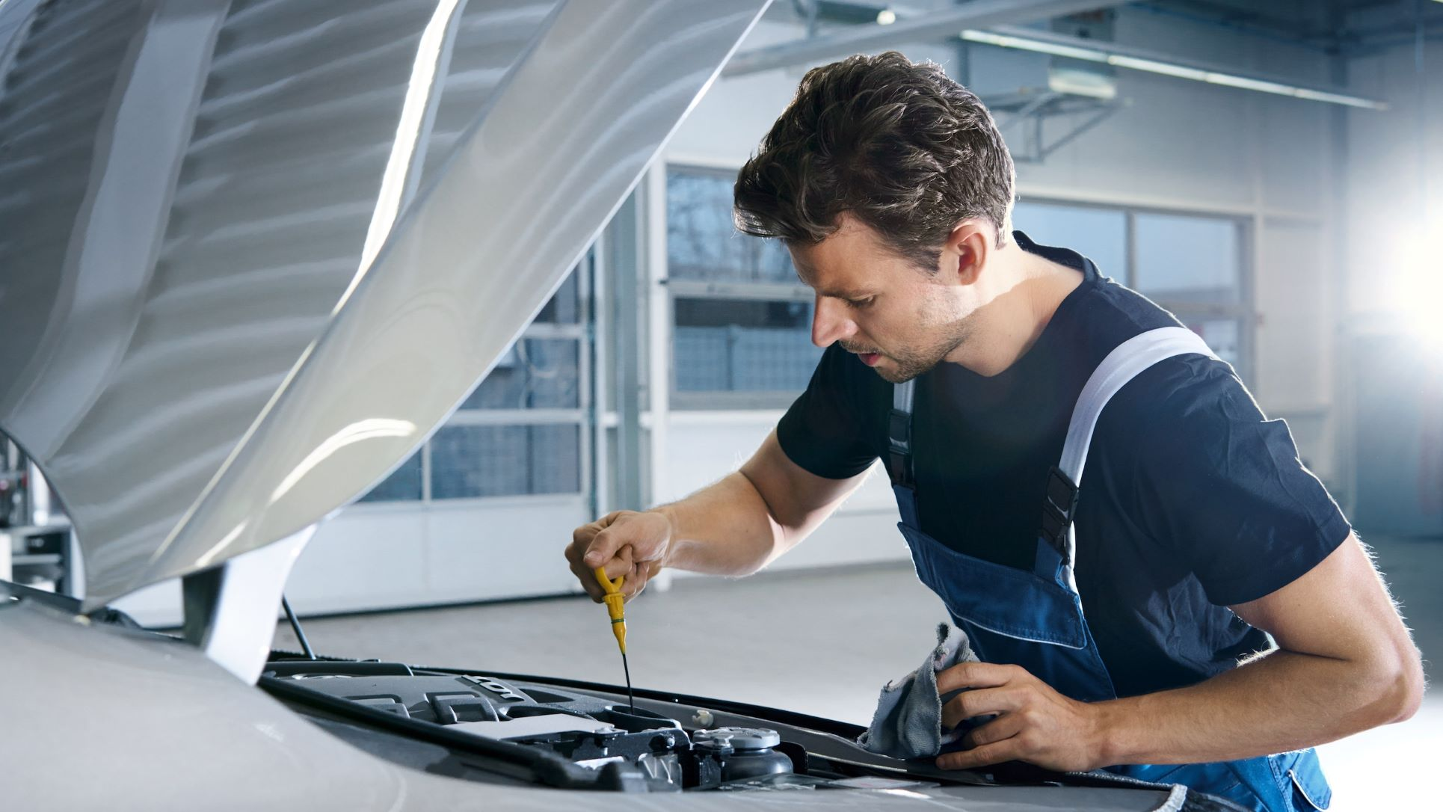
Poznań, 12 stycznia 2022 r.
W trudnym rynkowo roku 2021, obszar After Sales marki Volkswagen Samochody Dostawcze znacząco podniósł swoje wyniki sprzedaży: aż
o 27% w stosunku do roku 2020. Jest to wynikiem nie tylko korzystnych dla klienta programów promocyjnych, jak np. Service Pro i vouchery zniżkowe, ale również wyraźnie obserwowanej większej lojalności klientów, którzy nawet po zakończeniu gwarancji swojego dostawczego Volkswagena, coraz częściej decydują się na wybór autoryzowanego serwisu marki.
Dział After Sales marki Volkswagen Samochody Dostawcze odnotował
w roku 2021 wzrost sprzedaży aż o 27% w stosunku do roku 2020 – osiągając jeden z najlepszych wyników na przestrzeni ostatnich lat. Jest to rezultat najwyższej jakości świadczonych usług oraz dobrze skonstruowanej oferty dla klientów, którzy przez cały rok mogli korzystać z programów promocyjnych.
Jednym z nich jest program Service Pro, w ramach którego klienci, którzy posiadają samochód trzyletni lub starszy, serwisując swoje auto
w autoryzowanym serwisie marki mogą uzyskać nawet do 20% zniżki na oryginalne części Volkswagen Samochody Dostawcze, preferencyjne stawki za usługi, fachową opiekę specjalistów oraz bezpłatną usługę Gwarancja Mobilności 24h na dobę, a wszystko dzięki ciągłości obsługi w ASO.
Innym preferowanym przez klientów programem promocyjnym, był program voucherów o wartości zniżki w serwisie 100, 200, 500 lub 700 złotych. Voucher pobrać można ze strony internetowej https://vouchery.vwdostawcze.pl. W zależności od wartości, vouchery uprawniają do zniżek odpowiednio na czyszczenie klimatyzacji, wymianę klocków i/lub tarczy hamulcowych, wymianę rozrządu i wymianę koła zamachowego.
„Rok 2021 był pierwszym, w którym zaproponowaliśmy naszym klientom dedykowane vouchery o czterech różnych wartościach: 100, 200, 500 lub 700 złotych. W latach wcześniejszych w naszej ofercie był tylko voucher
o wartości 200 złotych” – mówi Marcin Kamiński, Dyrektor Obsługi Posprzedażnej Volkswagen Samochody Dostawcze. „Poszerzenie oferty spotkało się z bardzo pozytywnym odbiorem wśród klientów. Zrealizowaliśmy 832 vouchery o różnej wartości, a wartość usług zrealizowanych z voucherami w autoryzowanych serwisach marki wzrosła
w stosunku do roku 2020 o 37 procent i była niemal trzy razy wyższa niż średnia wartość usługi w serwisie.”
Dzięki ofercie voucherów, do autoryzowanych serwisów marki zawitało aż 17 procent więcej klientów samochodów trzyletnich i starszych niż w roku 2020.
Dobrze skonstruowana oferta oraz wynikające z niej wymierne korzyści, zaowocowały większą lojalnością klientów, którzy nawet po zakończeniu okresu gwarancyjnego wybierali autoryzowany serwis marki Volkswagen Samochody Dostawcze, gdzie mogli być pewni profesjonalnej obsługi
u doświadczonych specjalistów oraz zastosowania w pojazdach najwyższej jakości oryginalnych części Volkswagen.

Kontakt:
Magda Piekarczyk - Olszak
Kierownik komunikacji marketingowej i PR
Volkswagen Samochody Dostawcze
tel.+48 690 406 386
e-mail: magda.piekarczyk@volkswagen.pl

O marce Volkswagen Samochody Dostawcze:
"Transportujemy sukces". Jako samodzielna marka funkcjonująca w ramach Grupy Volkswagen, Volkswagen Samochody Dostawcze (VWSD) jest globalnie odpowiedzialny za rozwój, budowę i sprzedaż lekkich pojazdów dostawczych, produkując samochody linii Transporter, Caddy, Crafter
i Amarok. Prowadząc ciągłe konsultacje ze swoimi klientami, Volkswagen Samochody Dostawcze opracowuje koncepcje pojazdów oraz rozwiązania telematyczne i logistyczne, pozwalające oszczędzać zasoby na najwyższym możliwym poziomie efektywności. W roku 2018 marka sprzedała około 500 000 lekkich pojazdów dostawczych, wyprodukowanych w zakładach w Hanowerze (D), Poznaniu (PL), Wrześni (PL) i Pacheco (ARG). VWSD zatrudnia ponad 24 000 osób na całym świecie.

